Отчёт за 1 квартал 2024г.

В школе работает Центр цифрового и гуманитарного профилей «Точка роста» с 2019г. Основной целью Точки роста является формирование у обучающихся современных технологических и гуманитарных навыков по предметным областям, а также внеурочной деятельности.
Активно используется оборудование Центра в образовательных целях: демонстрация видеофильмов, видеоуроков, проводятся практические занятия по обучению навыкам оказания первой помощи, пострадавшим на современных тренажерах.
В рамках предметной области «Информатика» школьники приобрели навыки 21 века в IT-обучении, основы работы с облачными сервисами хранения и редактирования файлов в информационных системах, размещенных в сети интернет, визуальная среда программирования и его базовые конструкции. Во время 3D моделирования происходит формирование компетенций в 3D-технологии. Это позволяет значительно расширить возможности образовательного процесса и сделать его более эффективным и визуально-объемным. В будущем полученные знания особенно пригодятся тем ребятам, которые планируют учиться по специальностям технической направленности.
Благодаря получению виртуального шлема и квадрокоптеров обновлено содержание предметной области «Информатика», «География» с формированием таких новых компетенций, как технологии цифрового пространства. Также использование шлема на индивидуальных психологических занятиях.
Помимо этого, овладение новыми знаниями и компетенциями, работа в условиях коворкинг-центра с использованием медиа-зоны позволяет осваивать программы «Шахматы в школе». Расширены возможности конструирования роботов и обработки древесины, легоконструировние.
Доступ к работе в Центре для всех обучающихся является равным. Поэтому двери открыты для всех классов.
Педагог дополнительного образования «Точки роста» Ткаченко Э.В в январе 2024г – провела экскурсии в «Точку роста» для учащихся начальных классов СОШ №2 .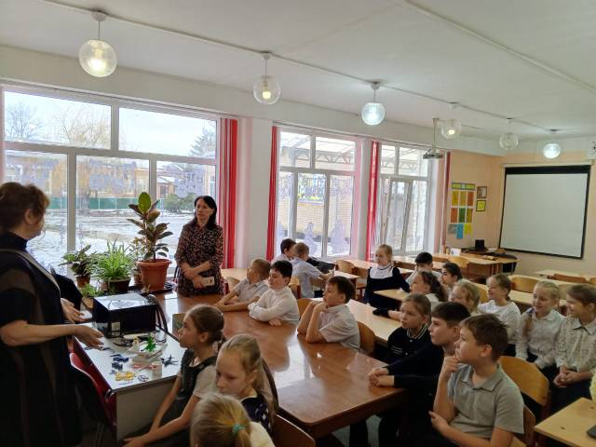

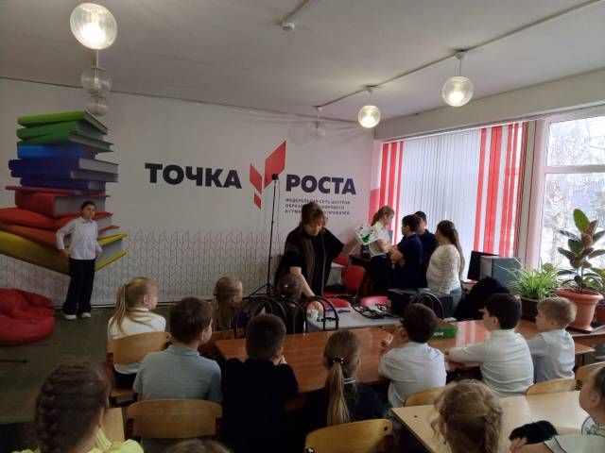
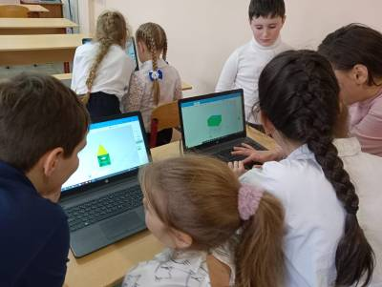
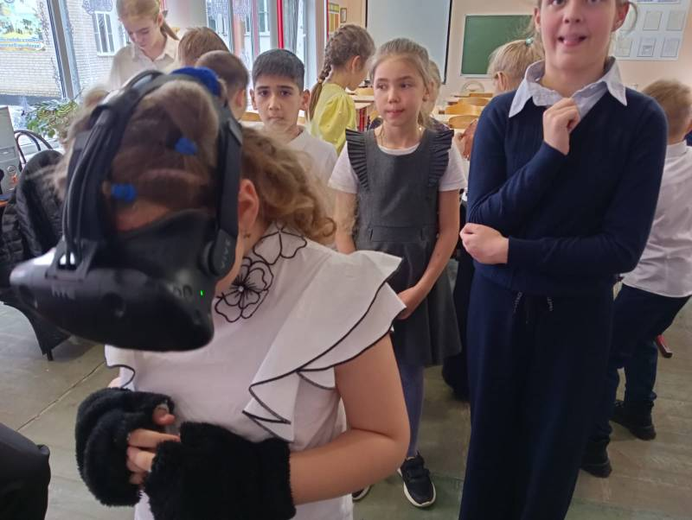
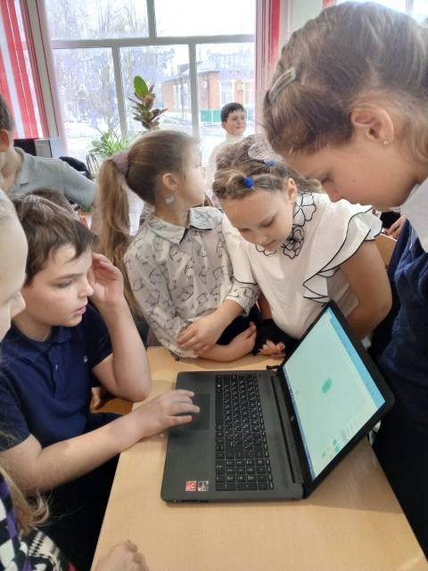
Февраль- проведение внутришкольного этапа олимпиады по 3Д моделированию.
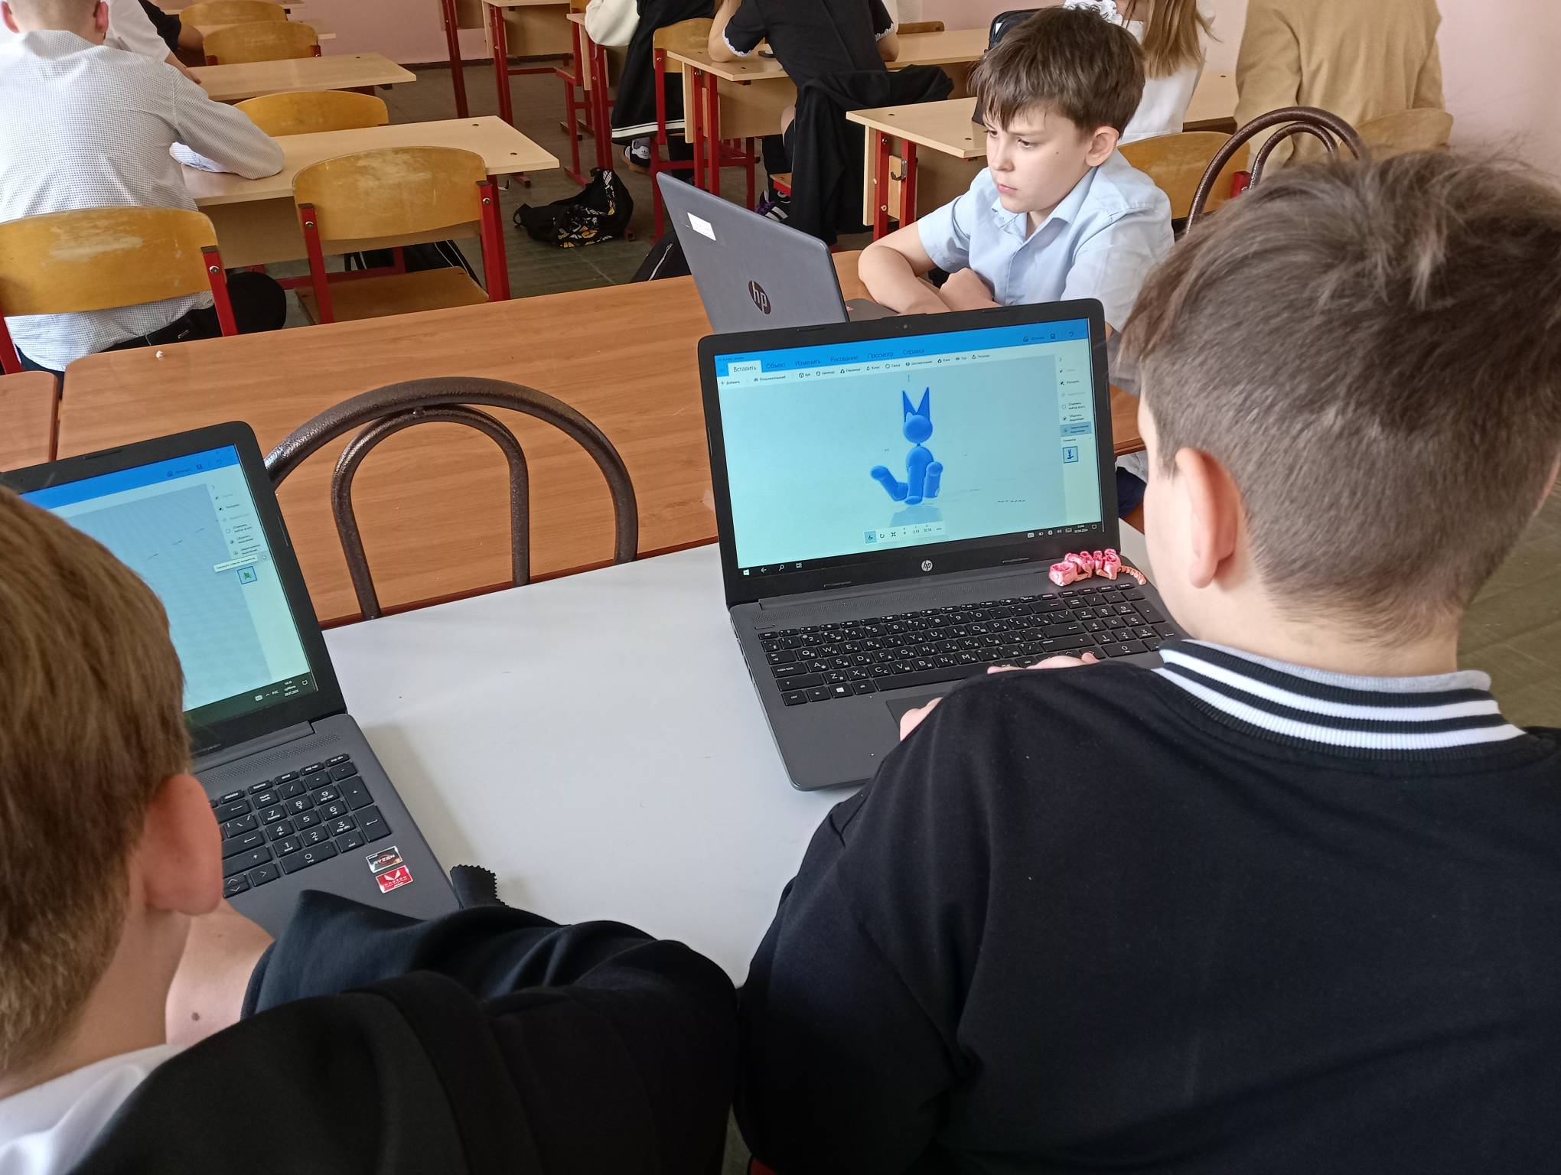
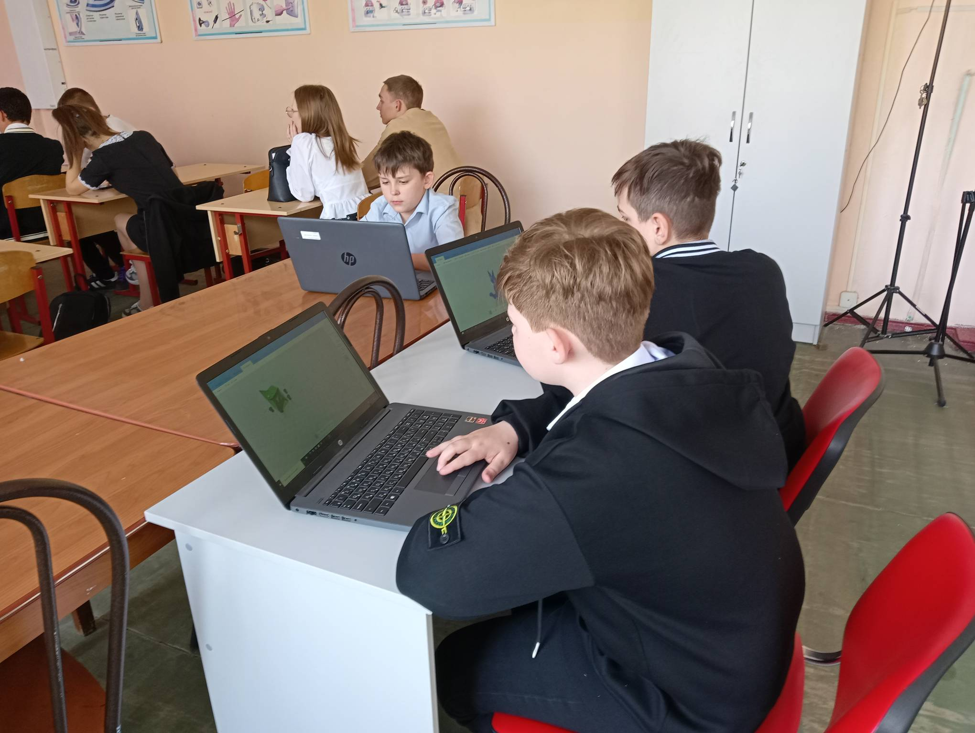
Март – подготовка к районному туру олимпиады по 3Д моделированию.
VR – кулинарный батл.

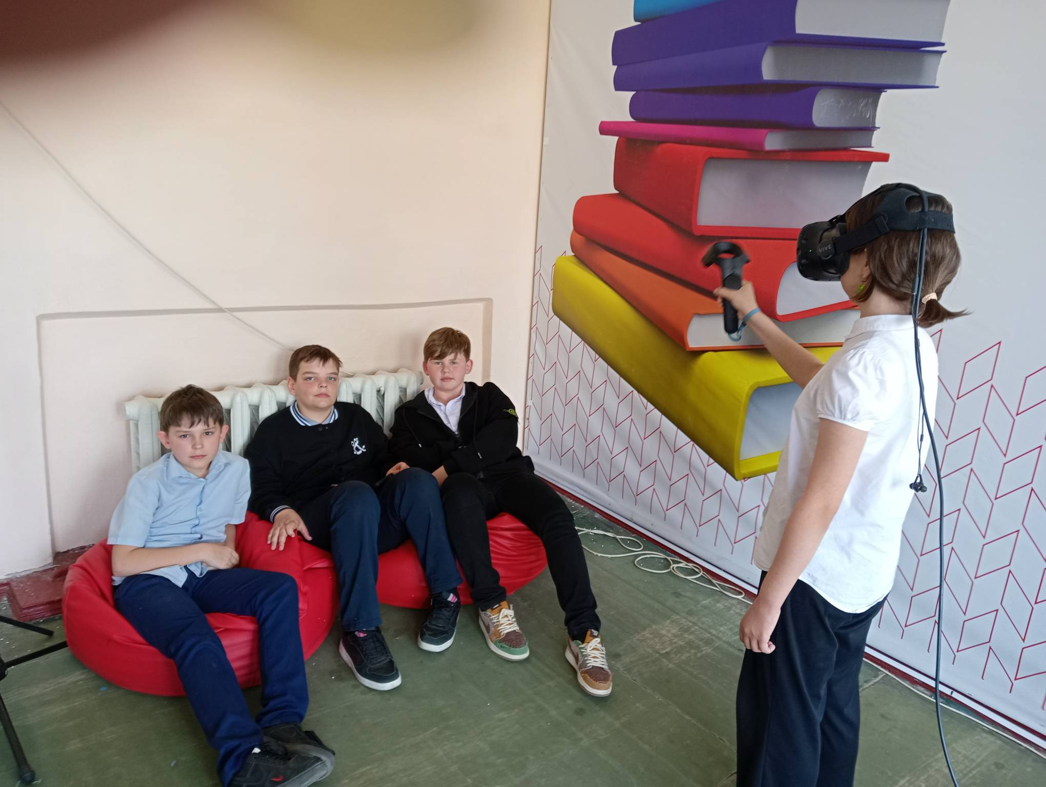

Из года в год увеличивается поток автомобилей на дорогах, что создает объективную реальность возникновения дорожно-транспортных происшествий. Причем, несчастные случаи все чаще происходят не на больших транспортных магистралях, а на маленьких дорогах, рядом с остановками, а иногда и во дворе дома. И, к сожалению, зачастую причиной дорожно-транспортных происшествий бывают дети. Это происходит потому, что учащиеся хорошо не знают правил дорожной безопасности или нарушают их, не осознавая опасных последствий нарушений.
В связи с этим возникает необходимость проведения системной работы, направленной на профилактику дорожно-транспортного травматизма среди детей школьного возраста. Наша школа давно работает в этом направлении. Особое внимание в данной проблеме уделяется подготовке младших школьников (проведение классных часов, с привлечением сотрудников ГИБДД, конкурсов, викторин и др.).
Чтобы продолжить получение новых знаний в области безопасности движения, закрепить и совершенствовать уже полученные знания и навыки в начальной школе, в школе продолжает свою работу кружка ЮИД.
Основными принципами деятельности являются:
1. Использование средств наглядности и ИКТ.
2. Добровольность участия в данном виде деятельности.
3. Активность и творческий подход к проведению мероприятий.
4. Доброжелательная и непринужденная обстановка работы отряда ЮИД.
Цель создание условий для формирования у подростков устойчивых навыков безопасного поведения на улицах и дорогах.
Задачи
Обучающие:
- Научить основным правилам дорожного движения;
- Обеспечить каждому ребенку требуемый уровень знаний по безопасному поведению на улицах и дорогах;
- Обучить правильному поведению на улицах, используя полученные знания по данному вопросу;
- Вызвать интерес к применению на практике полученных знаний, обеспечив тем свою собственную безопасность.
Развивающие:
- Сформировать мотивацию к безопасному поведению;
- Развить у учащихся умение ориентироваться в дорожно-транспортной ситуации;
- Развить личностные качества – самостоятельность, ответственность, активность, аккуратность.
Воспитательные:
- Воспитать сознательное отношение к выполнению правил дорожного движения и бережное отношение к собственной жизни;
- Воспитать культуру поведения и дорожную этику в условиях дорожного движения;
- Сформировать активную жизненную позицию в области безопасного дорожного движения.
Работа кружка ведется в следующих направлениях:
1. Изучение правил дорожного движения;
2. Практика вождения велосипеда и оказания первой помощи;
3. Участие в соревнованиях и конкурсах;
4. Творчество.
В школе функционируют кружки ЮИД, членами которого являются обучающиеся 4-8 классов (в возрасте от 9 до 15 лет). В начале учебного года составлен план работы кружков ЮИД на 2023-2024 учебный год. Работа кружка проводилась в соответствии с утвержденным планом. В работе кружков в течение всего учебного года использовались различные формы работы: беседы «Как вести себя в общественном месте», «Будь осторожен!», «Как вести себя в автотранспорте», «Помоги ближнему», «История велосипеда» и др. конкурсы рисунков: «Дорога в школу», «Дорога глазами детей», «Безопасность дорожного движения», игры и соревнования на знания ПДД, проведение викторин, просмотр видеофильмов и мультфильмов, посвященных правилам дорожного движения, изготовление памяток для обучающихся и родителей. Ребята с большим удовольствием проводят практические занятия для обучающихся начальной школы.
Важной задачей отряда и педагога дополнительного образования Калашник Н.А. остается привлечение внимания общественности к соблюдению правил дорожного движения, для чего необходимо активизировать разъяснительную работу с обучающимися начального и основного звена, привлечение родителей, администрации школы к деятельности отряда. Работа кружков ЮИД очень нужна школе, так как мы все являемся активными участниками дорожного движения, и наша жизнь находится «только в наших надежных руках».

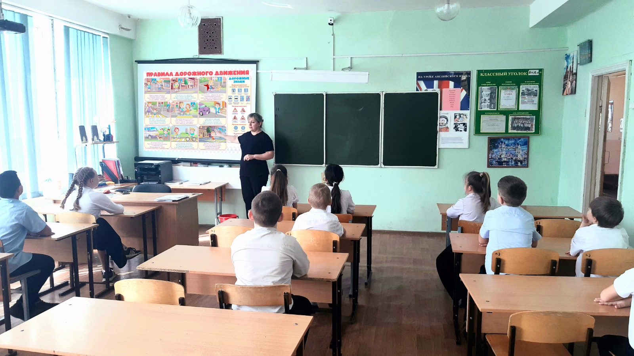

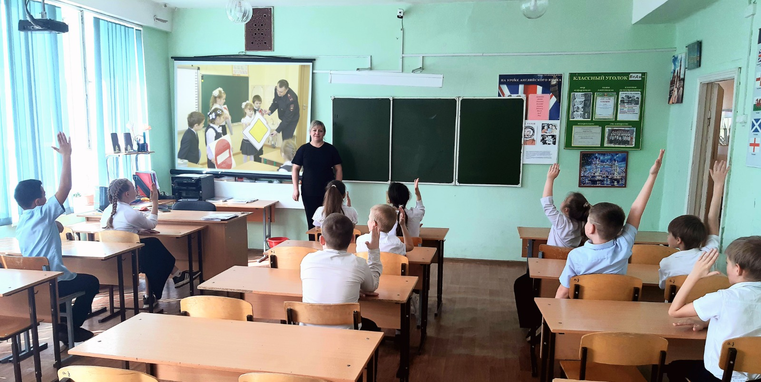

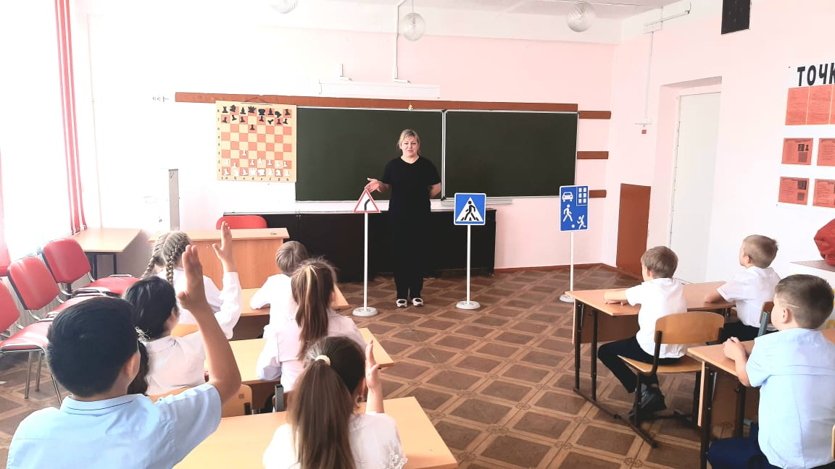
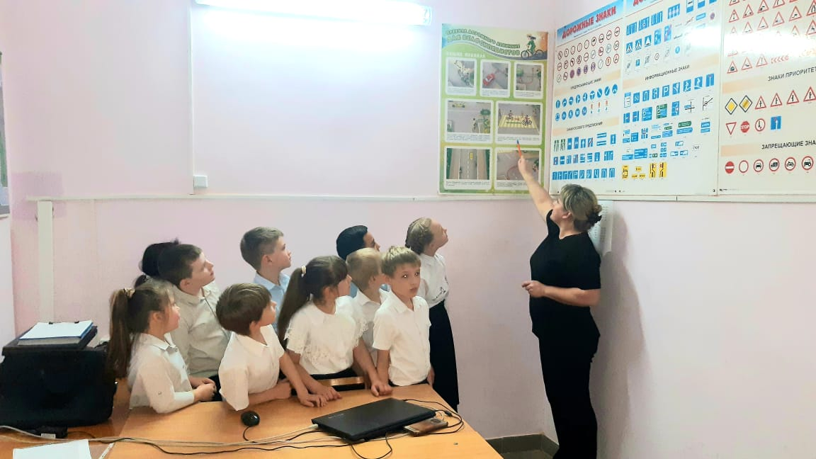

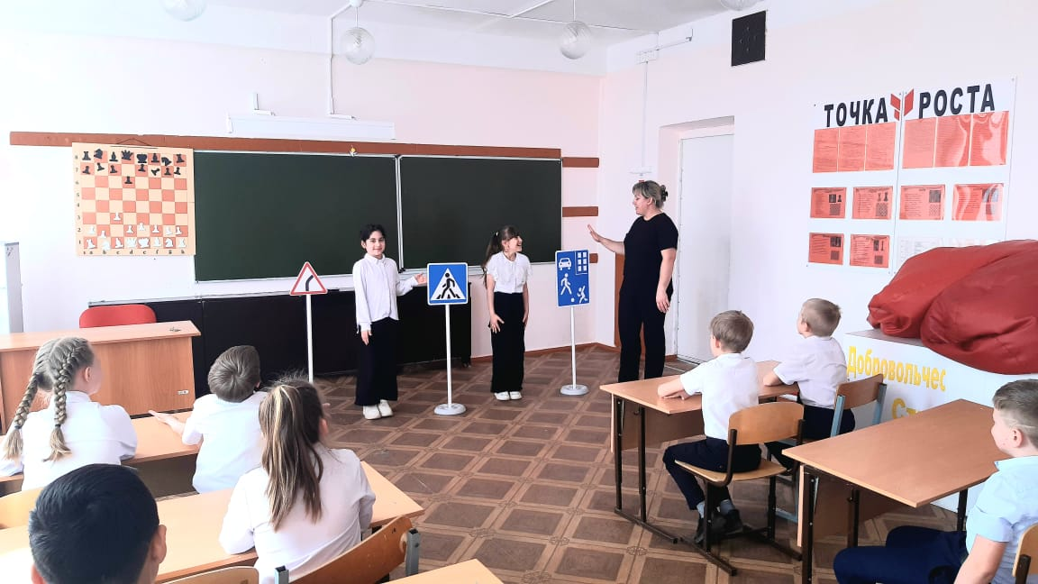
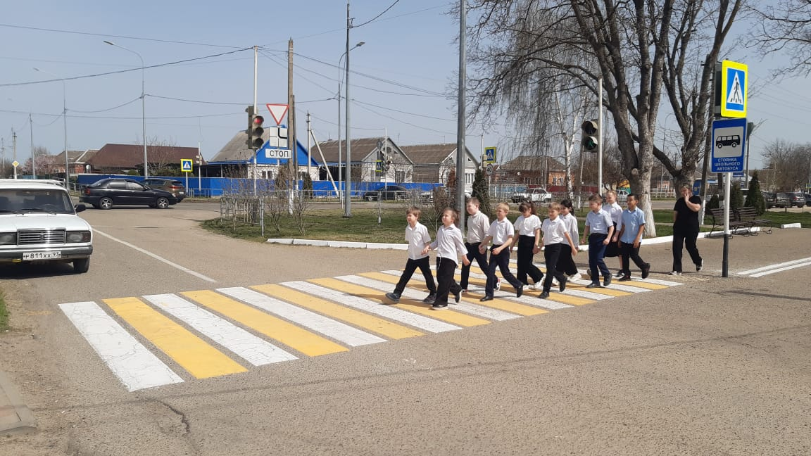
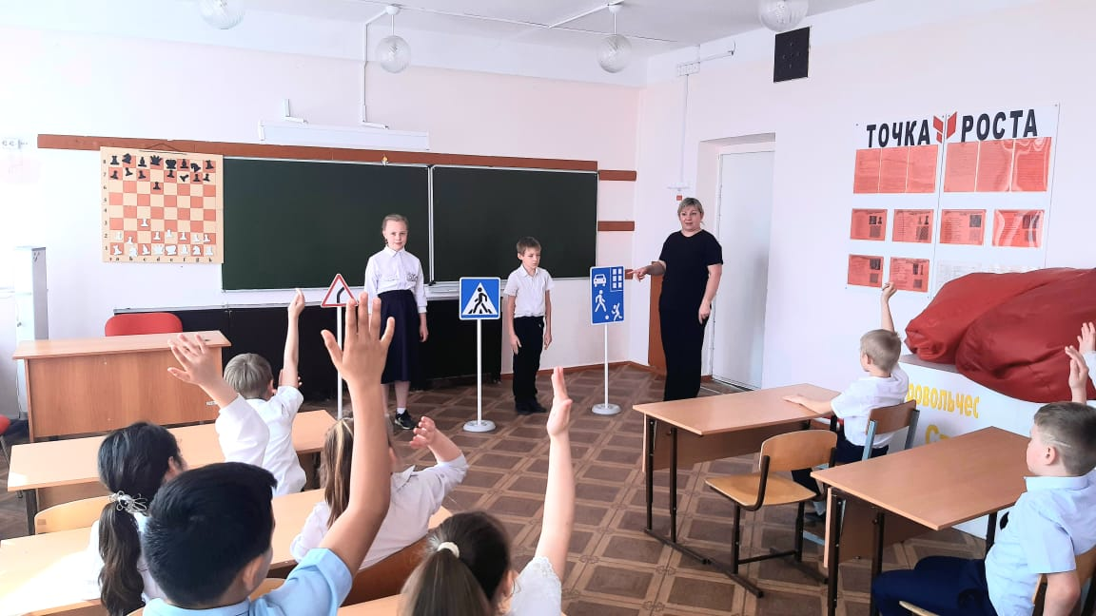

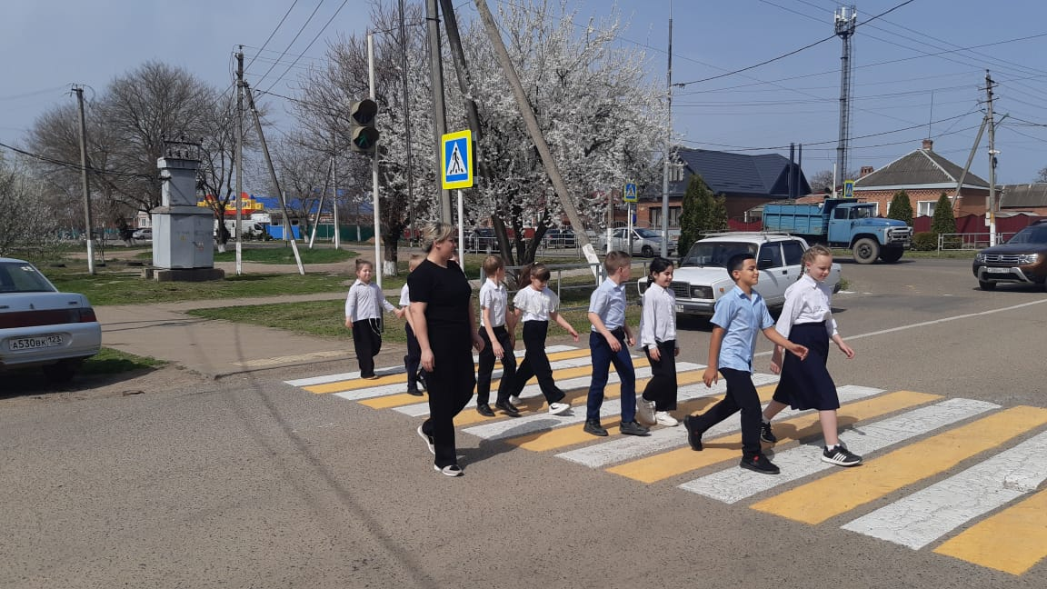

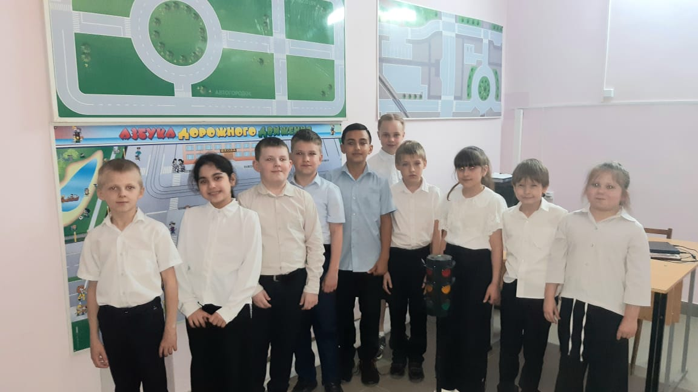

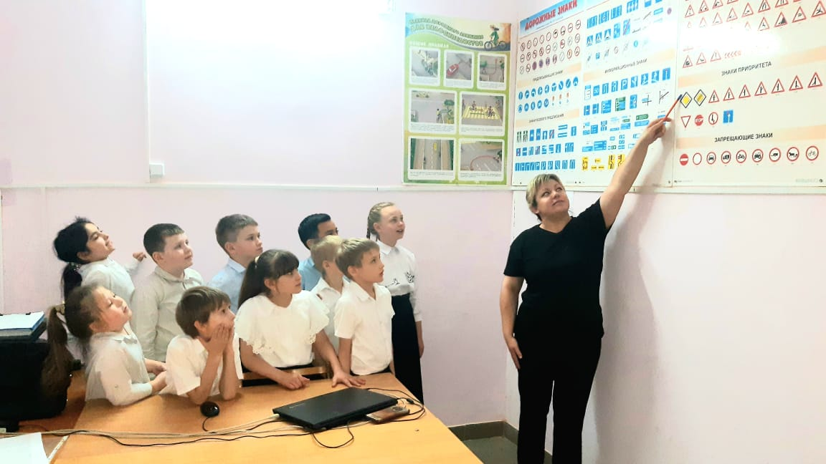
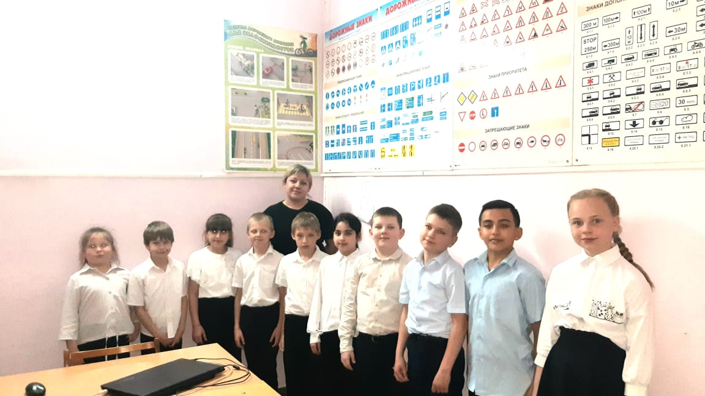
«Школа безопасности» в МБОУ «СОШ № 6»
за 1 полугодие 2023-2024 учебного года

Цели работы кружка:
1) формирование целостного представления о мире, основанного на приобретенных знаниях, умениях и способах деятельности;
2) приобретение опыта разнообразной деятельности, опыта познания и самопознания;
3) подготовка к осуществлению осознанного выбора индивидуальной образовательной или профессиональной траектории.
Общие цели:
• повышению уровня защищенности жизненно важных интересов личности, общества и государства от внешних и внутренних угроз (жизненно важные интересы — совокупность потребностей, удовлетворение которых надежно обеспечивает существование и возможности прогрессивного развития личности, общества и государства);
• снижению отрицательного влияния человеческого фактора на безопасность личности, общества и государства;
• формированию антитеррористического поведения, отрицательного отношения к приему психоактивных веществ, в том числе наркотиков;
• обеспечению профилактики асоциального поведения учащихся.

Безопасность занимает в школе приоритетное место. В прошедшем учебном году работа по безопасности жизнедеятельности проводилась в соответствии с планом работы школы. Все запланированные организационно-технические, санитарно-гигиенические, противопожарные, антитеррористические мероприятия выполнены.
Ребята, посещающие кружки «Школа безопасности», являются активными участниками мероприятий по ПДД (например «Посвящение первоклассников в пешеходы»). Инновацией в реализации программы кружка является создание агитбригады «Пешеходы», которая в течение всего года активно пропагандирует среди учащихся правильное поведение на дороге.
Ежемесячно с учащимися 5 – 8 классов изучают и закрепляют правила дорожного движения в автогородке, проводят интересные конкурсы, беседы, игры.
К консультативной и врачебной помощи относятся:
• первичное обследование детей с жалобами по состоянию здоровья, оказание помощи;
• направление заболевших к узким специалистам;
• консультирование родителей по поводу состояния здоровья детей и профилактических мероприятий.
В целях профилактики травматизма проводятся следующие мероприятия:
• оснащение кружков аптечками;
• просветительская работа с обучающимися по правилам безопасного поведения;
• привитие навыков оказания первой доврачебной помощи.

К санитарно-просветительской работе относятся:
• выпуски санитарных бюллетеней по профилактике инфекционных заболеваний и правилам поведения в школе и на улице;
• проведение лекций и бесед для обучающихся по оказанию первой медицинской помощи, правильному питанию и закаливанию и т.д.;
Программа кружка «Школа безопасности» разделена на модули:
Модуль 1 включает два раздела
Раздел 1. Основы комплексной безопасности (может изучаться в 5—9 классах).
Раздел 2. Защита населения Российской Федерации от чрезвычайных ситуаций.
Модуль II. Здоровый образ жизни и оказание первой медицинской помощи.
Модуль включает два раздела.
Раздел 3. Основы здорового образа жизни.
Раздел 4. Оказание первой медицинской помощи.

Раздел 1. Основы комплексной безопасности
Обеспечение личной безопасности в повседневной жизни. Пожарная безопасность. Безопасность на дорогах. Безопасность в быту. Безопасность на водоёмах. Экология и безопасность. Опасные ситуации социального характера.
Обеспечение безопасности при активном отдыхе в природных условиях. Подготовка к активному отдыху на природе. Активный отдых на природе и безопасность. Дальний (внутренний) и выездной туризм, меры безопасности. Обеспечение безопасности при автономном существовании человека в природной среде.
Обеспечение личной безопасности при угрозе террористического акта. Наиболее опасные террористические акты. Правила поведения при возможной опасности взрыва. Обеспечение безопасности в случае захвата в заложники или похищения.
Обеспечение безопасности в чрезвычайных ситуациях природного техногенного и социального характера. Чрезвычайные ситуации природного характера. Чрезвычайные ситуации техногенного характера. Современный комплекс проблем безопасности социального характера.

Раздел 2. Защита населения Р.Ф. от чрезвычайных ситуаций.
Организация защиты населения от чрезвычайных ситуаций. Правовые основы обеспечения защиты населения от чрезвычайных ситуаций. Организационные основы по защите населения от чрезвычайных ситуаций мирного о военного времени. Основные мероприятия, проводимые в Р.Ф. по защите населения от чрезвычайных ситуаций.
Организация борьбы с терроризмом и наркобизнесом в Российской Федерации. Система борьбы с терроризмом. Здоровый образ жизни и его составляющие. Основные понятия о здоровье и здоровом образе жизни. Составляющие здорового образа жизни.
Государственная политика противодействия наркотизму.

Раздел 3. Основы здорового образа жизни
Факторы, разрушающие здоровье. Вредные привычки и их влияние на здоровье. Ранние половые связи и их отрицательные последствия для здоровья человека.
Правовые аспекты взаимоотношения полов. Семья в современном обществе.

Раздел 4. Основы медицинских знаний и оказание первой медицинской помощи.

Оказание первой медицинской помощи. Первая медицинская помощь и правила её оказания.
Первая медицинская помощь при неотложных состояниях. Правила оказания первой медицинской помощи при неотложных состояниях.
Первая медицинская помощь при массовых поражениях. Комплекс простейших мероприятий по оказанию первой медицинской помощи при массовых поражениях.

На занятиях ребята активно занимаются предложенными делами: оказывают первую помощь, тренируется на манекенах делать искусственное дыхание, разбираю автомат, решают кроссворды, смотрят обучающие видеоматериалы, решают тесты, ребусы, ведут просветительскую деятельность среди обучающихся начальной школы и т.д.

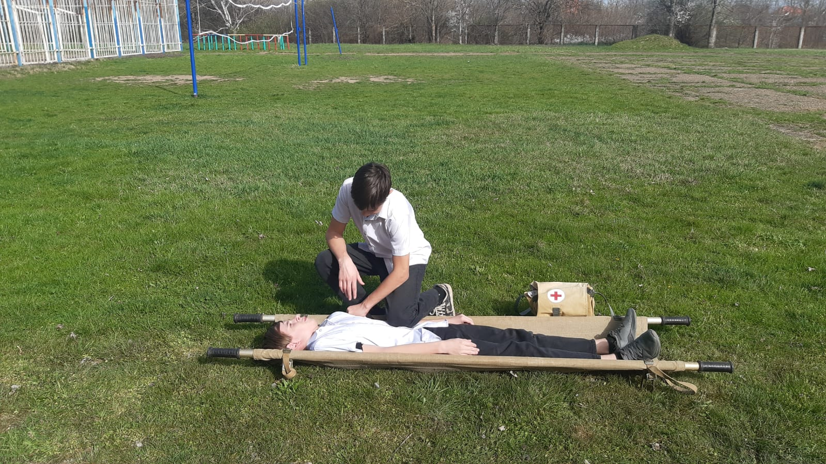
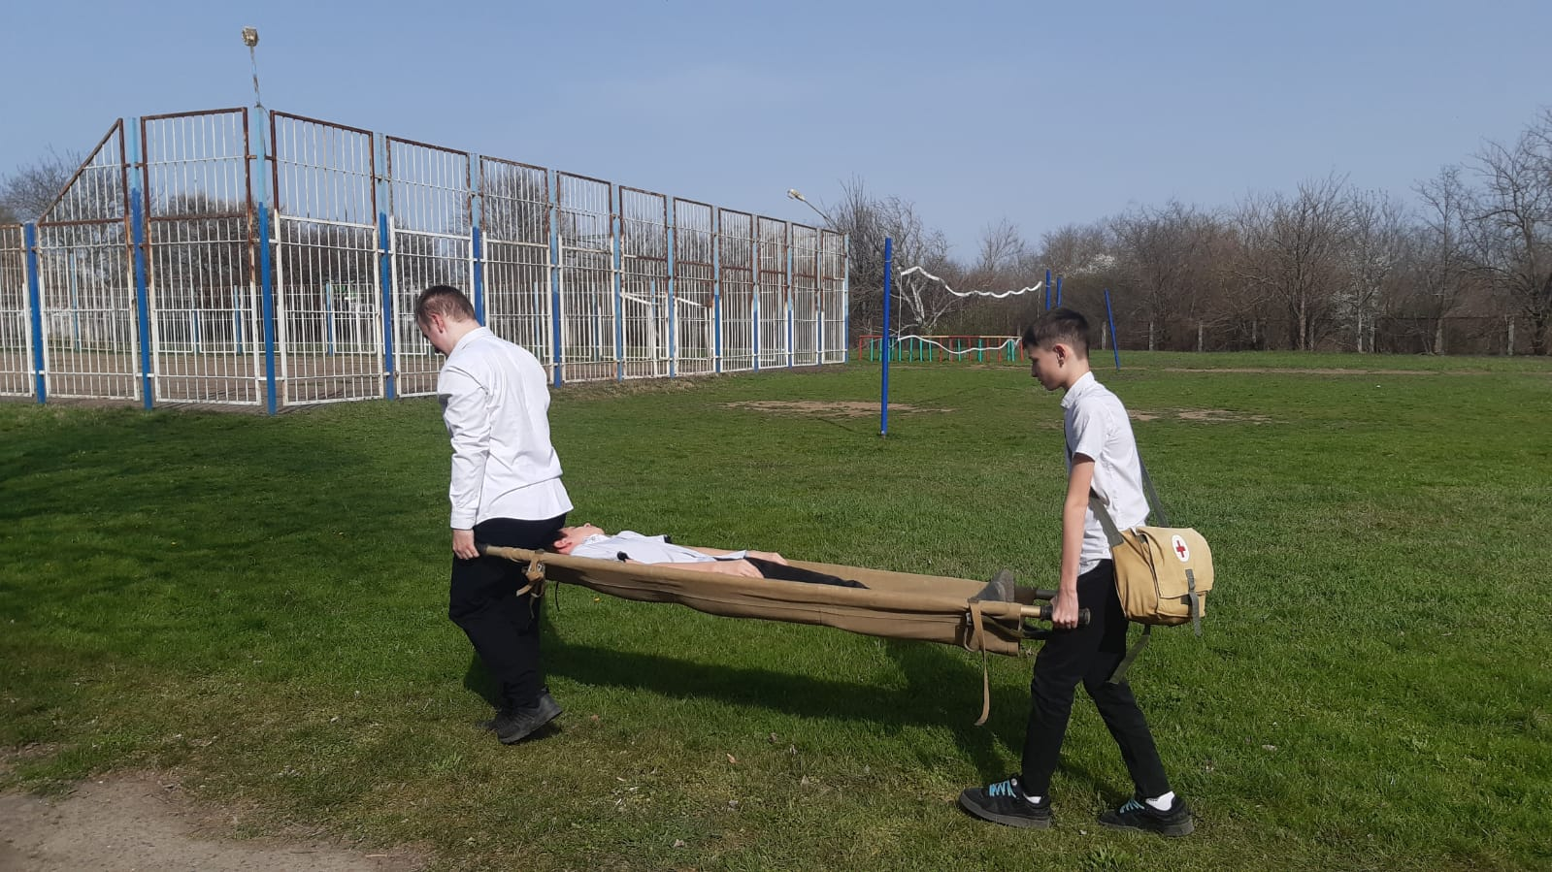
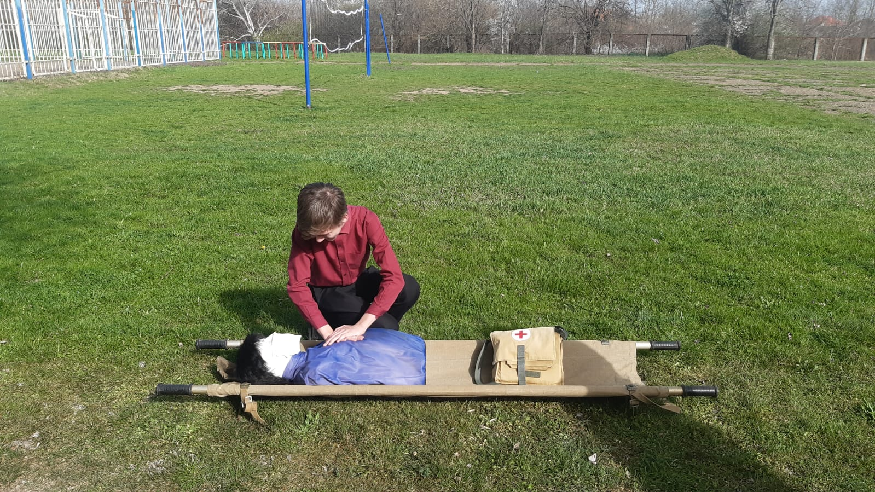
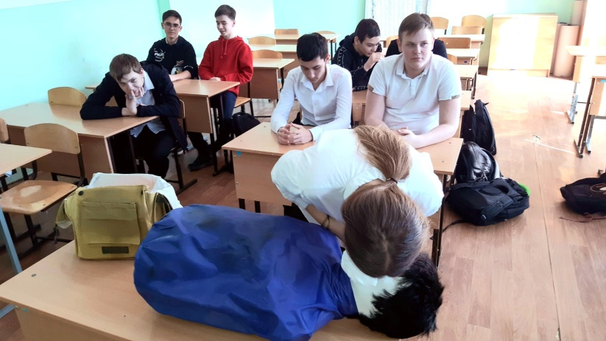
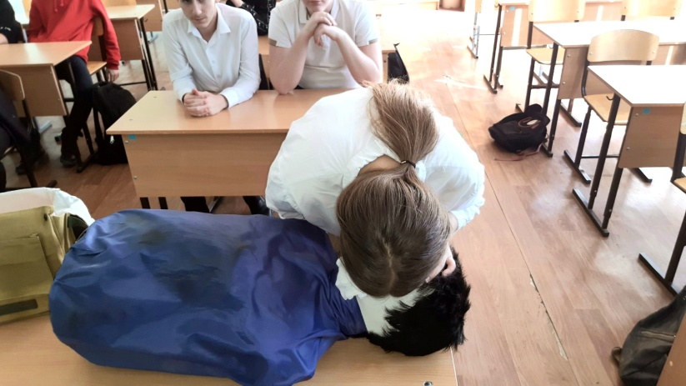
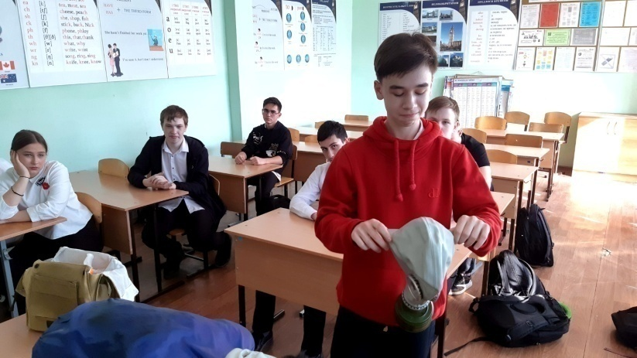
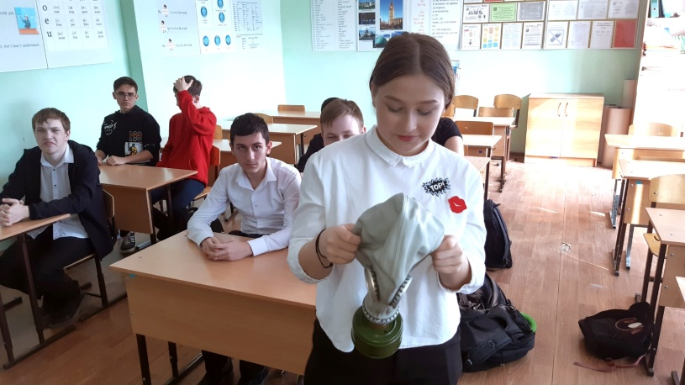
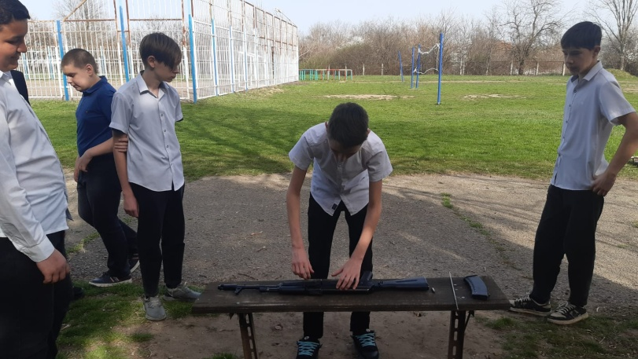
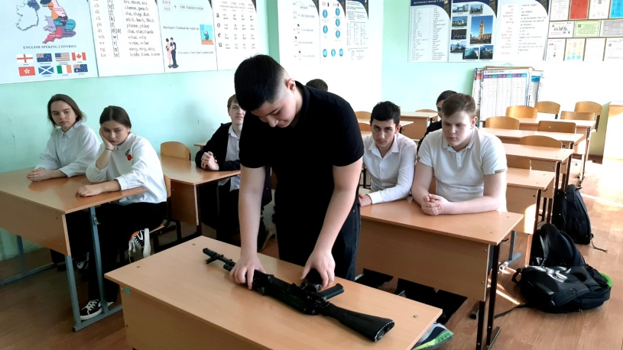
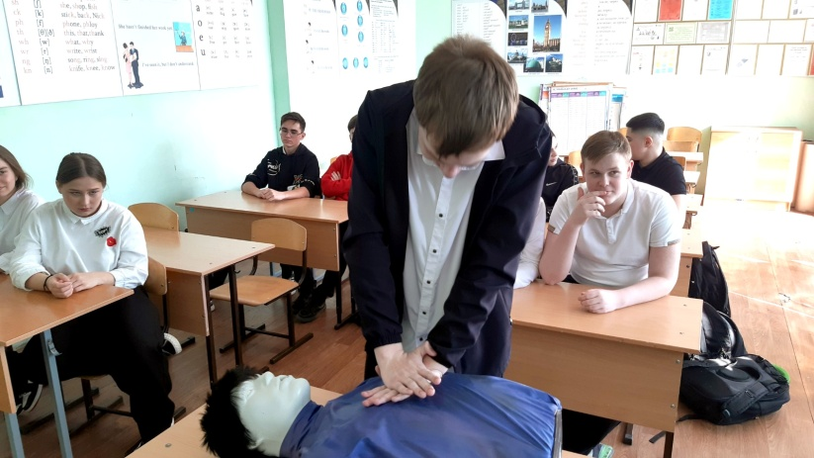
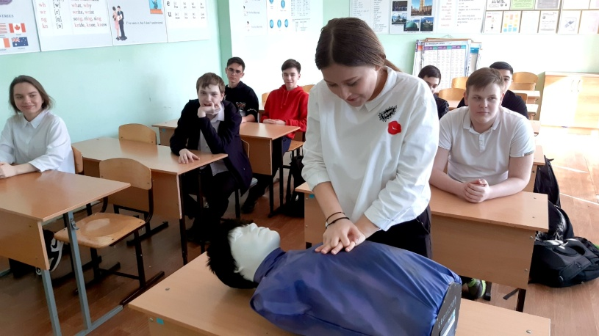

на базе МБОУ «СОШ № 6»
Отчет о проделанной работе ПДО Мартынюк Л.В.

Шахматы — это интересно,

И для головы полезно,

Шахматы — это обучение,

Шахматы — это развлечение,

Это множество друзей,

Вместе с другом веселей.
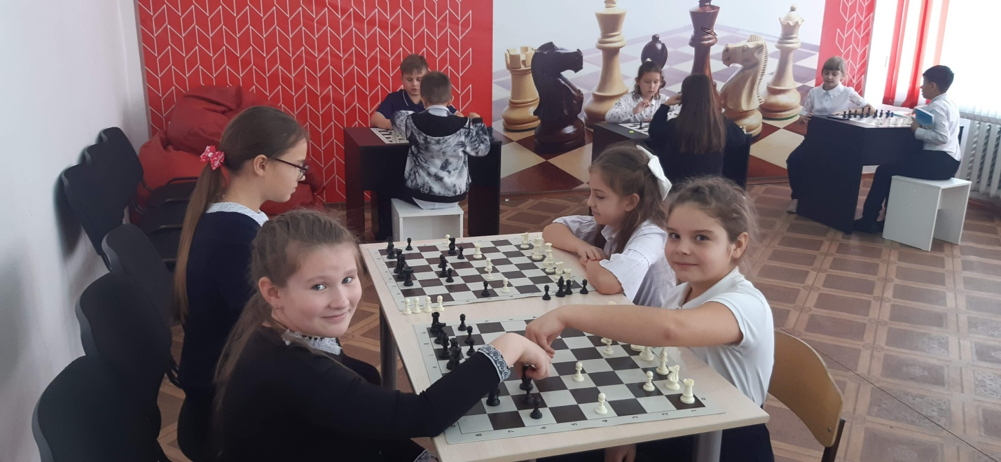
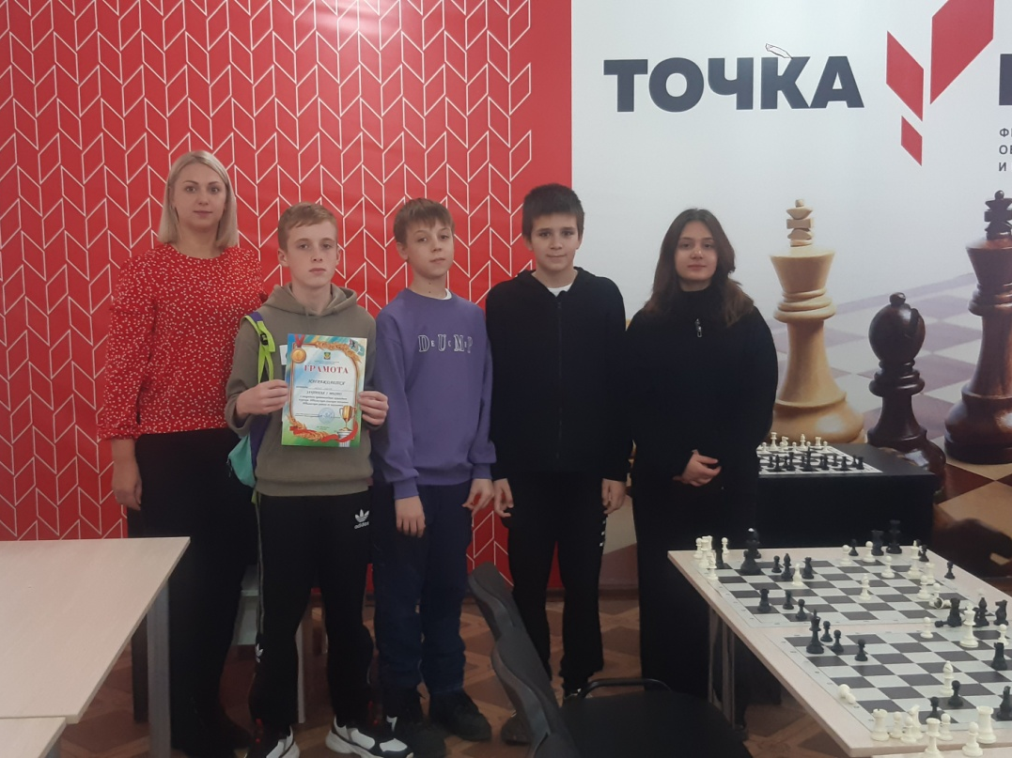
В январе 2024 года в Точке Роста на базе МБОУ «СОШ №6» состоялся открытый турнир Тбилисского сельского поселения Тбилисского района по шахматам, посвященный Дню освобождения Тбилисского района от немецко-фашистских захватчиков. В этом турнире команда МБОУ «СОШ № 6» (5-9 классы) в составе:
1. Исаков Михаил, 7А класс
2. Попов Алексей, 7 А класс
3. Антоничев Влад, 7В класс
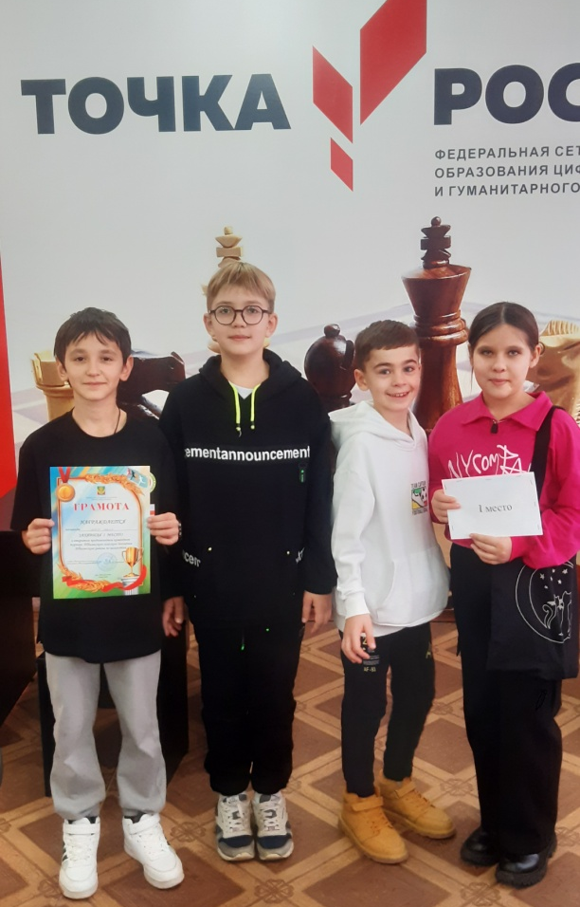
4. Мартынюк Мария, 7 А класс
заняла 1 место.
В феврале 2024 годав шахматном клубе МБОУ «СОШ № 6» прошел открытый турнир среди учащихся 1-8 классов, в котором приняли участие более 30 школьников. Турнир прошел под девизом «Скажи наркотикам нет!»
Команда МБОУ «СОШ № 6» в составе:
1. Шкуро Захара, 3 А класс
2. Дудкина Сергея, 4 В класс
3. Пасхалиди Ахиллеса, 4 В класс
4. Саранчук Алины, 4 В класс
заняла 1 место.
Турнир проходил по всем правилам в атмосфере торжественности, значимости данной игры.
Сражаясь со своими соперниками, учащиеся показали, что игры в шахматы очень разнообразны и не так просты, как могут показаться на первый взгляд. Это соревнование в самообладании, логике, а также в умении просчитывать ходы противника. Игра вызвала большой интерес. Преодолевая волнение, каждый участники стремился к победе. В ходе игр дети доброжелательно относились к соперникам и сопереживали чужим неудачам. Победители не скрывали своих радостных эмоций.
Информационная работа - стенгазеты в привлечении школьников.
Помимо этих газет для информирования учащихся используется газеты: «Ход конём «, «Шахматный калейдоскоп», «Шахматное королевство» и другие.
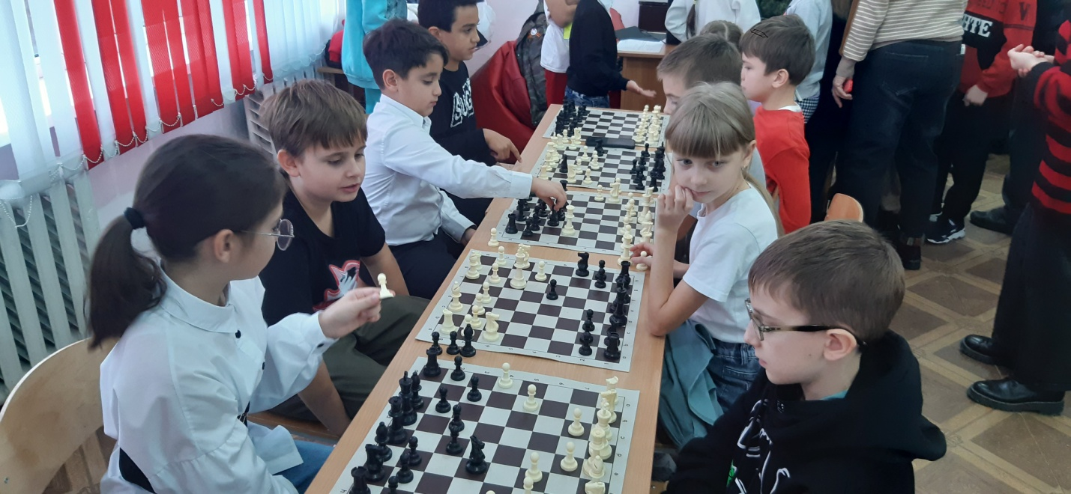
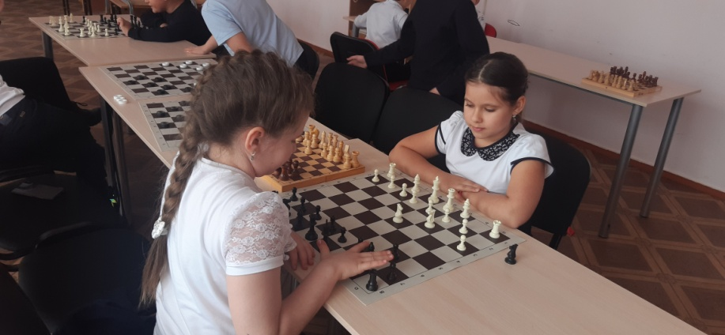
В феврале в Центре «Точка роста» состоялся турнир по шахматам. В мероприятии приняли участие обучающиеся 2-4 классов, посещающие занятия по программе дополнительного образования "Шахматная гостиная". Игра вызвала большой интерес у детей. В ходе игр дети доброжелательно относились к соперникам и сопереживали чужим неудачам. Сражаясь со своими соперниками, учащиеся показали, что игра в шахматы разнообразна и не так проста, как может показаться с первого взгляда. Это соревнование в самообладании, логике, а также в умении просчитывать ходы противника.
30 марта 2024 года состоялись соревнования по шахматам «Белая ладья» среди команд общеобразовательных организаций муниципального образования Тбилисский район. В достойной борьбе команда МБОУ «СОШ № 6» в составе Пасхалиди Ахиллеса,4В класс, Попова Алексея,7 А класс, Попова Семёна,3 А класс, Мартынюк Марии, 7 А класс заняла почетное 1 место. По окончанию турнира все команды были награждены грамотами и медалями.
